ICS | 65.020.20
CCS | B31
46
海南省地方标准
DB XX/T XXXX—XXXX

榴莲嫁接苗生产技术规程

Technical code of practice for grafting seedling of durian

（本草案完成时间：2023.4.24）

XXXX - XX - XX发布
XXXX - XX - XX实施
海南省市场监督管理局 发布

前言
本文件按照GB/T 1.1—2020《标准化工作导则 第1部分：标准化文件的结构和起草规则》的规定起草。
请注意本文件的某些内容可能涉及专利，本文件的发布机构不承担识别专利的责任。
本文件由海南省农业农村厅提出并归口。
本文件起草单位：中国热带农业科学院热带作物品种资源研究所、中国热带农业科学院海口实验站、海南希源生态农业股份有限公司、詹州联昌农业综合开发有限公司。
本文件主要起草人：周兆禧，林兴娥，黄晨婧，刘咲頔，党志国，何书强，毛海涛，明建鸿，王会恒，肖诗希，卓斌，王运兴，郭庆辉。

榴莲嫁接苗生产技术规程
  - 范围
本文件规定了榴莲嫁接苗生产中苗圃地选择与规划建设、品种选择、砧木苗培育、嫁接苗培育、苗木出圃、育苗档案管理等技术要求。
本文件适用于榴莲嫁接苗生产。
  - 规范性引用文件
下列文件中的内容通过文中的规范性引用而构成本文件必不可少的条款。其中，注日期的引用文件，仅该日期对应的版本适用于本文件；不注日期的引用文件，其最新版本（包括所有的修改单）适用于本文件。
GB/T 8321（所用部分） 农药合理使用准则
LY/T 1185 苗圃建设规范
NY/T 496 肥料合理使用准则 通则
NY/T 1276 农药安全使用规范 总则
NY/T 5010 无公害农产品 种植业产地环境条件
  - 术语和定义
本文件没有需要界定的术语和定义。
  - 苗圃地选择与规划建设
    - 苗圃地选择
年均温≥22 ℃，最冷月均温≥15 ℃，绝对最低温＞5 ℃，年降雨量≥1 000 mm，相对湿度80%。
宜选择交通便利、水源充足、排灌方便、背风向阳的缓坡地或平地作育苗地。苗圃地环境质量符合NY/T 5010的规定。
    - 苗圃规划
根据苗圃地规模、地形地势规划道路系统（主干道、支道和田间小道）、排灌系统、荫棚和生产管理用房等辅助设施。生产用地不低于苗圃总面积的75%，并规划为播种区和育苗区。苗圃建设应符合LY/T 1185的规定。
    - 苗圃建设
      - 育苗床准备
育苗区犁翻晒白后反复犁耙1～2次并耙平，起垄，垄面宽80 cm～100 cm，高10 cm～20 cm，垄间距20 cm～30 cm。
      - 催芽床准备
在播种区建设沙床，沙床一般高15 cm～20 cm，宽100 cm，长度根据实际需要以方便工作为度，铺沙厚度5 cm～10 cm。沙床走向根据地势确定，以利于排水为宜。播种前在沙床上和周围进行防虫消毒，用80%敌百虫可溶性粉剂800～1 000倍液喷杀一次，50%多菌灵可湿性粉剂800～1 000倍液喷杀一次。
      - 荫棚搭建
在播种区和育苗区搭建荫棚，高2 m～2.5 m，宽度和长度因地形、地势而定。棚顶覆盖遮阳网，遮光度为70%。
  - 品种选择
选择新鲜、粒大、饱满、无病虫害的榴莲种子作砧木种子。
选择优质、高产、高抗、适销的优良品种作接穗。
  - 砧木苗培育
    - 种子采集与调制
采摘充分成熟的果实，剥去果皮、果肉，清水洗净种子，选择粒大、饱满的种子，于阴凉处晾干，不宜暴晒。
    - 种子保存
提倡随采、随处理、随播。如需短期保存，晾干种子表面水分，于25 ℃～30 ℃阴凉干燥处保存2 d～3 d，避水和阳光暴晒。
    - 播种催芽
种子采用5%高锰酸钾溶液，或0.3%硫酸铜溶液浸泡20 min，或70%甲基硫菌灵可湿性粉剂600～800倍液浸泡10 min，将清水冲洗后的种子平铺于沙床上，播种完毕在上面均匀铺一层1.5 cm～2.0 cm厚的沙，淋足水分。
晴天高温时，每天淋水1次，保持沙床湿润。雨天及时排水。及时清除杂草。
    - 育苗容器
选择黑色聚乙烯塑料袋或无纺布袋作为育苗容器，规格为直径20 cm～25 cm、高25 cm～30 cm，底部有排水孔。
    - 育苗基质配制
基质配方为充分腐熟农家肥（颗粒0.5 cm～1.0 cm）或商品有机肥20%、红壤土（颗粒0.5 cm～1.0 cm）80%，充分混匀。
    - 基质装填和摆放
基质在装填前湿润，含水量10%～15%，装填后压实，将育苗袋整齐排放在垄上，按每垄宽放3～5株，将育苗容器1/3埋于苗床内。
    - 移栽
      - 移栽适期
沙床催芽后20 d～25 d，当芽长至10 cm左右，心叶未张开前为移栽适期。晴天移栽推荐每天上午9:00前和下午16:30后进行，阴天全天可移栽。
      - 移栽方法
移栽时先淋湿沙床，再将芽苗轻轻从沙床上拔起，并移植到育苗袋里，每个育苗袋栽种1株。移栽时，用小木棍插出8 cm～10 cm深的小洞，随即将幼芽的根植入洞内，填土盖至种子上1.5 cm左右，在芽头周围用手指轻轻将土压实，并淋透定根水。
    - 砧木苗管理
      - 查苗补苗
移栽7 d后，及时检查苗木，未成活的及时补苗。
      - 光照调节
砧木苗遮阳至第3～4批叶片老熟后逐步打开遮阳网。
      - 水分管理
移栽后保持容器袋内基质湿润，晴天早、晚各淋水一次，雨天及时排水。
      - 施肥管理
当砧木苗抽生的第一次新梢老化后，即可开始施肥。每月薄施2～3次水肥，用0.05%～0.1%复合肥（15-15-15）溶液淋施。嫁接前一个月停止施肥。肥料施用应符合NY/T 496的规定。
      - 除草
及时人工拔除杂草。
      - 病虫害防治
主要防治炭疽病、藻斑病、褐根病、木虱等病虫害。
坚持“预防为主、综合防治”的植保方针，药剂防治按GB/T 8321（所有部分）和NY/T 1276的规定执行。主要病虫害药剂防治方法见附录A。
  - 嫁接苗培育
    - 芽条采集
选择品种优良纯正、生长势健壮的结果树作为采集芽条的母树。在树冠外围的中、上部剪取生长充分成熟、芽眼饱满、无病虫害、粗细与砧木相近的枝条作为芽条，剪去1/2叶片。一般随采随嫁接。如需短期保存时，芽条用湿布包好置于阴凉处，保存期不超过3 d。
    - 嫁接时期
周年均可嫁接，一年中以2月至翌年4月、气温在20～25℃时嫁接为宜。
    - 嫁接方法
可采用带叶和不带叶切接方法。不带叶切接方法和步骤见附录B的图B.1。带叶切接方法和步骤见附录B的图B.2。嫁接时间应选择早晚或阴天。温度过高或低温阴雨天气不易嫁接。
    - 嫁接苗管理
      - 光照调节
嫁接后遮阳至接穗第二批叶老化后逐步打开遮阳网。
      - 查苗补接
接后15 d左右检查成活情况，及时补接。
      - 摘袋、解绑与剪砧
接后20～25 d后带叶切接的苗从下往上逐渐取下套袋。待第一批新梢老熟后，解除薄膜带。
      - 抹除砧木芽
及时除去砧木上的嫩芽。
      - 水分管理
嫁接后15 d～20 d内保持袋内土壤湿润，接穗开始萌芽后要及时淋水。
      - 施肥管理
接穗萌发生长的第一批梢老熟后，开始施稀薄的肥水，每100 kg水加复合肥（15-15-15）0.1 kg～0.2 kg溶解后淋施，每隔7 d～10 d淋施一次。
      - 除草
及时人工拔除杂草。
      - 病虫害防治
按6.8.6给出的规定。
      - 炼苗
起苗前3 d停止灌水，15 d停止施肥。穿袋明显的苗木应提前断根。
  - 苗木出圃
砧穗嫁接口愈合良好，苗木健壮，无病虫害，3～4批叶片老化，苗高60 cm～80 cm，袋内土团结实。
出圃前剪除苗木末次嫩梢及穿过育苗袋的根系，并根据苗高、苗粗等进行适当分级。
  - 育苗档案管理
建立育苗档案，记录有关育苗信息，育苗档案见附录C。育苗档案应由专人负责填写和保管，填列应保证准确、及时，填列后由苗圃负责人或技术人员审查签字，长期保存。
  - 生产技术路线
生产技术路线见附录D。

- （资料性）
榴莲主要病虫害药剂防治方法
榴莲主要病虫害药剂防治方法见表A.1.
  - 榴莲主要病虫害药剂防治方法
防治对象 | 推荐药剂 | 施用浓度 | 施用时期 | 施用方法
炭疽病 | 50%苯菌灵可湿性粉剂 | 1 000倍 | 新梢萌动抽生时 | 每7 d～10 d喷一次，连续2～3次
 | 70%甲基硫菌灵可湿性粉剂 | 1 000倍
 | 40%多菌灵可湿性粉剂 | 1 000倍
 | 10%苯醚甲环唑水分散粒剂 | 1 000～1 500倍
藻斑病 | 30%氢氧化铜悬浮剂 | 600倍 | 发病初期 | 每7 d～10 d喷一次，连续2～3次
 | 2%波尔多液 | 600倍
 | 0.2%硫酸铜 | 200倍
疫病 | 50%瑞毒霉·锰锌可湿性粉剂 | 1 500倍 | 发病初期 | 每7 d～10 d喷1次，连续2～3次。
 | 25%甲霜·霜霉威可湿性粉剂 | 1 000倍
 | 15%氟吗·精甲霜可湿性粉剂 | 800倍
 | 68%精甲霜·锰锌可湿性粉剂 | 1 000倍
 | 40%乙磷铝可湿性粉剂 | 100倍
煤烟病 | 波尔多液 | 0.5%半量式 | 发病初期 | 每7 d～10 d喷1次，连续1～2次。
 | 石硫合剂 | 0.3波美度
 | 75%百菌清可湿性粉剂 | 800～1 000倍
 | 40%灭病威可湿性粉剂 | 600～800倍
褐根病 | 50%多菌灵可湿性粉剂 | 600倍 | 发病初期 | 淋灌
 | 0.5%十三吗啉水剂
 | 2%波尔多液
桃蛀螟 | 2.5%高效氯氟氰菊酯 | 2 000倍 | 成虫高峰期 | 每7 d～10 d喷1次，连续1～2次。
 | 1%甲氨基阿维菌素苯甲酸盐 | 2 000倍
 | 25%灭幼脲乳油 | 1 500倍
蚧类害虫 | 5.7%甲氨基阿维菌素苯甲酸盐乳油 | 2 000倍 | 发病初期 | 每7 d～10 d喷1次，连续1～2次。
 | 5%吡虫啉乳油 | 1 000倍
 | 30号机油乳剂 | 30～40倍
木虱 | 2.5%溴氰菊酯 | 1 500～2 000倍 | 新梢抽发期 | 每7 d～10 d喷1次，连续1～2次。
 | 50%敌敌畏 | 1 000倍
 | 2.5%高效氟氯氰菊酯 | 2 000倍
白痣姹刺蛾 | 50%辛硫磷乳油 | 1 400倍 | 幼虫发生期 | 每7 d～10 d喷1次，连续1～2次
 | 10%天王星乳油 | 5 000倍
 | 20%菊马乳油 | 2 000倍
 | 20%氯马乳油 | - 000倍
表A.1 榴莲主要病虫害药剂防治方法（续）
防治对象 | 推荐药剂 | 施用浓度 | 施用时期 | 施用方法
天牛幼虫 | 枝干涂白或喷施石硫合剂 | - | 周年 | 每7 d～10 d虫孔注射1次，连续1～2次。
 | 2.5%溴氰菊酯 | 1 500～2 000倍 | 幼虫发生期
 | 50%敌敌畏 | 1 000倍 | 幼虫发生期

- （资料性）
榴莲种苗嫁接方法和步骤示意图
榴莲种苗嫁接方法和步骤示意图见图B.1和图B.2。
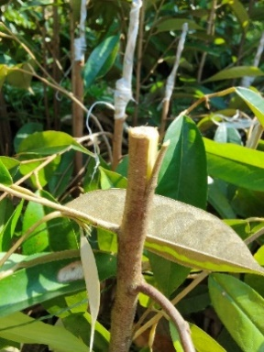
(1) 切削砧木：选择砧木茎粗0.5 cm～1.0 cm，离地15 cm～25 cm处截断，截面光滑平整，光滑、顺直的一侧用刀稍带木质部向下垂直切下，切口宽度和接穗切面相当或稍大于接穗切面。
(2) 削接穗：将接穗下端削成深达木质部1/3的平直光滑削面，削面与砧木削面相当，削面以上留1～2个芽，再将下端相对的另一侧削成45 ℃的小斜面。
(3) 插接穗：将接穗长削面对准砧木大切面，形成层对准。
(4) 缚扎：插接穗后用塑料薄膜带自下而上缚扎至接穗，密封固定。

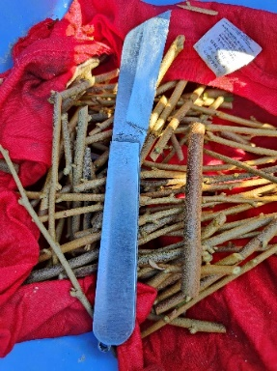

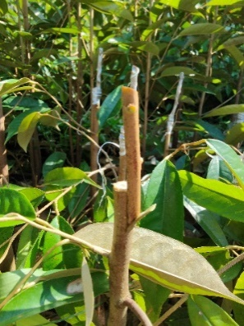

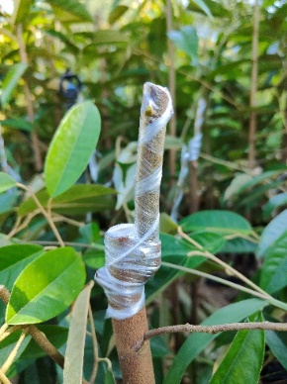

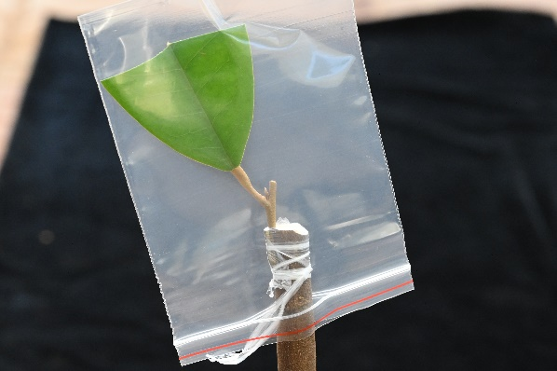
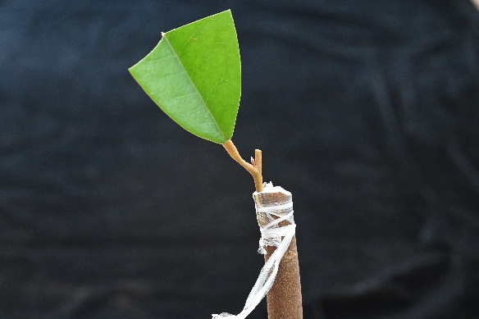
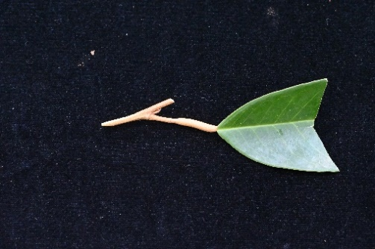
  - 不带叶切接方法步骤和示意图
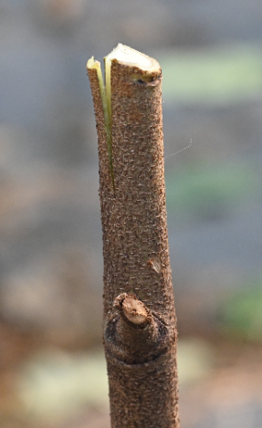

（1）削砧木：选择砧木茎粗0.5 cm～1.0 cm，离地20 cm～25 cm处截断，光滑的一侧纵向间隔1.0～1.5 cm处切2刀，挑皮2 cm～3 cm，挑皮面稍大于接穗切面。

（2）削接穗：接穗留1个芽，剪去1/2叶片，将接穗下端，接芽背面一侧，削成长1.5～2.5 cm、宽约0.5～1 cm、深达木质部1/3的平直光滑的斜面，略带木质部，再将下端相对的另一侧削成45 ℃的小斜面，略带木质部。
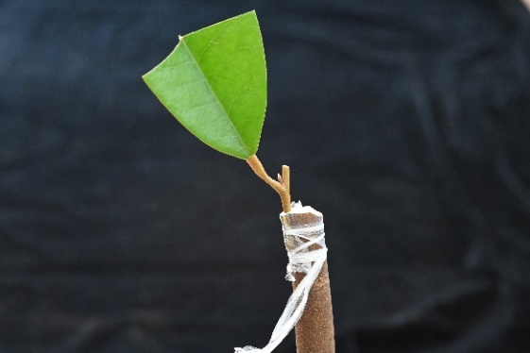
（3）插接穗：将接穗基部的斜削面和砧木挑皮面的形成层对准，砧木挑起的皮包住接穗并用嫁接膜绑扎固定。
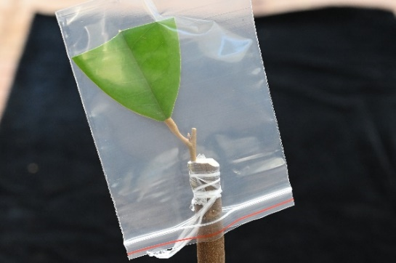
（4）封接穗：用宽10.0～12.0 cm，长15.0～18.0 cm的封口袋将接穗和砧木膜绑扎固定处密封。
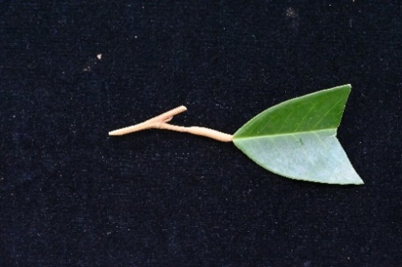
  - 带叶切接法步骤和示意图

- （资料性）
榴莲嫁接育苗技术档案
榴莲嫁接育苗技术档案见表C.1。
  - 榴莲嫁接育苗技术档案
育苗单位 |  | 育苗地点
播种时间 | 年 月 日 | 育苗责任人
芽苗移栽时间 | 年 月 日 | 育苗记录人
嫁接时间 | 年 月 日 | 出圃时间 | 年 月 日
施肥管理
肥料种类、供应商 |  | 施肥次数
肥料用量 |  | 施肥时间 | 年 月 日
病虫害防治
防治措施 |  | 防治药剂
药剂用量 |  | 防治时间 | 年 月 日
育苗数量/株 |  | 出圃数量/株
备注
审核人（签字）： 日期： 年 月 日

- （资料性）
榴莲嫁接苗生产技术路线
榴莲嫁接苗生产技术路线见图D.1。

苗圃地选择
选择交通便利、水源充足、排水良好、背风向阳的平地或坡缓地。
苗圃地规划
规划道路（主干道、支道和田间小道）、排灌、荫棚和生产管理用房等辅助设施。
苗圃建设
建育苗床，垄面宽80 cm~100 cm、高10 cm~20 cm，垄间距20 cm~30 cm，催芽床，高15 cm~20 cm、宽100 cm，铺沙厚度5 cm~10 cm，荫棚高2 m~2.5 cm，遮光度为75%。
品种选择
亲和力强、抗性强、种子来源方便的资源作砧木。
砧木苗培育
播种催芽，移芽至容器袋内，移芽7 d后查苗补苗，3~4批叶老化后打开遮阳网，晴天早晚淋水一次，雨天排水，第一次新梢老化后淋施0.05%~0.1%复合肥，每月薄施2~3次。
嫁接苗培育
每月12月中旬至次年4月中旬适宜嫁接，采用切接和挑皮嫁接法，嫁接后遮阳、查苗补接、抹除砧木芽，接穗萌芽后淋水，第一批新梢老熟后，每隔7 d~10 d后淋施肥水，每50 kg水加复合肥（15-15-15）0.1 kg~0.2 kg，人工除草，第二批新叶稳定后打开遮阳网炼苗。病虫害防控见附录A。
苗木出圃
符合榴莲嫁接苗出圃基本要求，按照附录C规定做好育苗记录。
  - 榴莲嫁接苗生产技术路线

